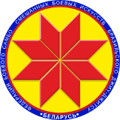

Турнир по бразильскому джиу-джитсу
«Минск Open 2»

ПРОТОКОЛ

21 октября 2018, Минск Gi, Male, Adult, White belt, -94,3кг

1 | Бабеня Вячеслав
5
3 | Климентьев Денис
7
2 | Михайлюк Сергей
6 |  |  |  |  | 1.
 |  |  |  |  | 2.
4 |  |  |  |  | 3.
 |  |  |  |  | 3.
8

Главный судья А.А. Воронович

